Схема расположения земельного участка, в отношении которого подготовлен проект решения о предоставлении Алексееву Павлу Николаевичу разрешения
на условно разрешенный вид использования «склад (код – 6.9)» в отношении земельного участка с кадастровым номером 24:50:0400205:548, расположенного
в территориальной зоне смешанной общественно-деловой и многоэтажной жилой застройки (СОДЖ-2) по адресу: Красноярский край, г. Красноярск,
пр-кт Металлургов, 3а, нежилое здание, с целью размещения склада.

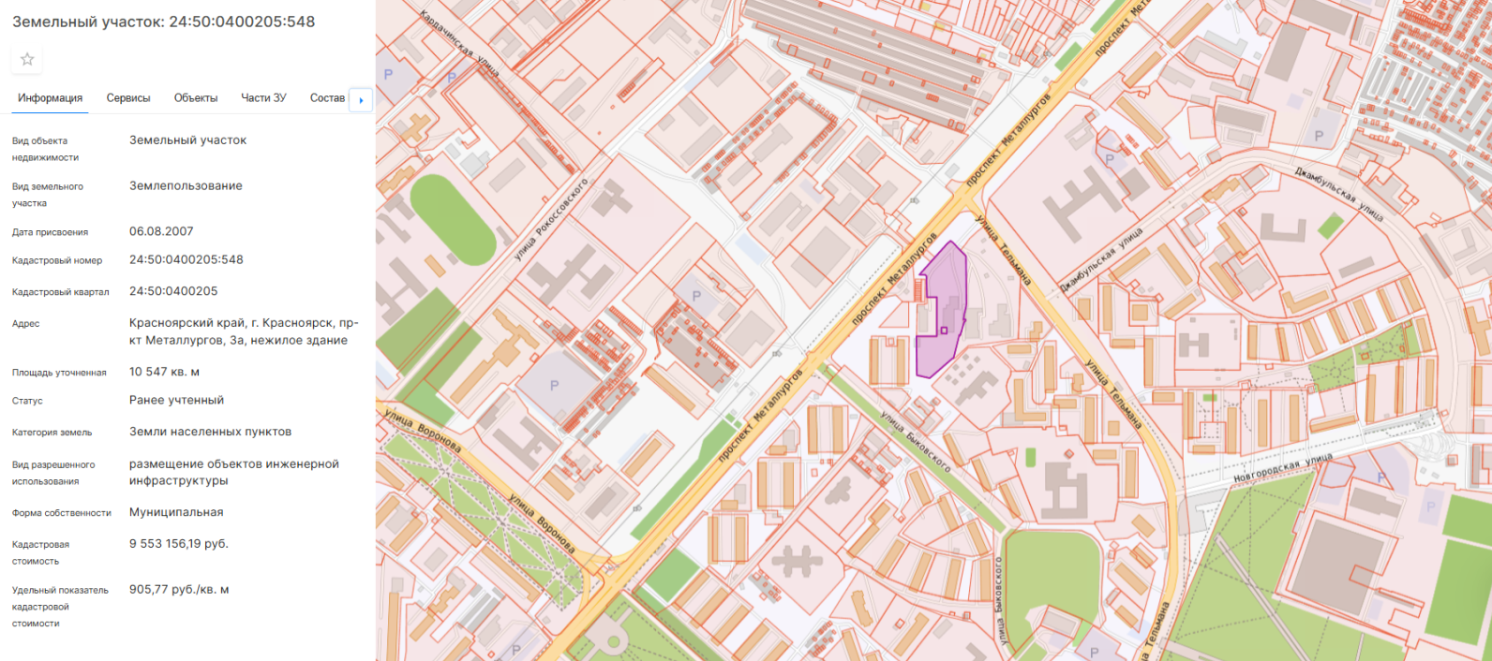

24:50:0400205:548

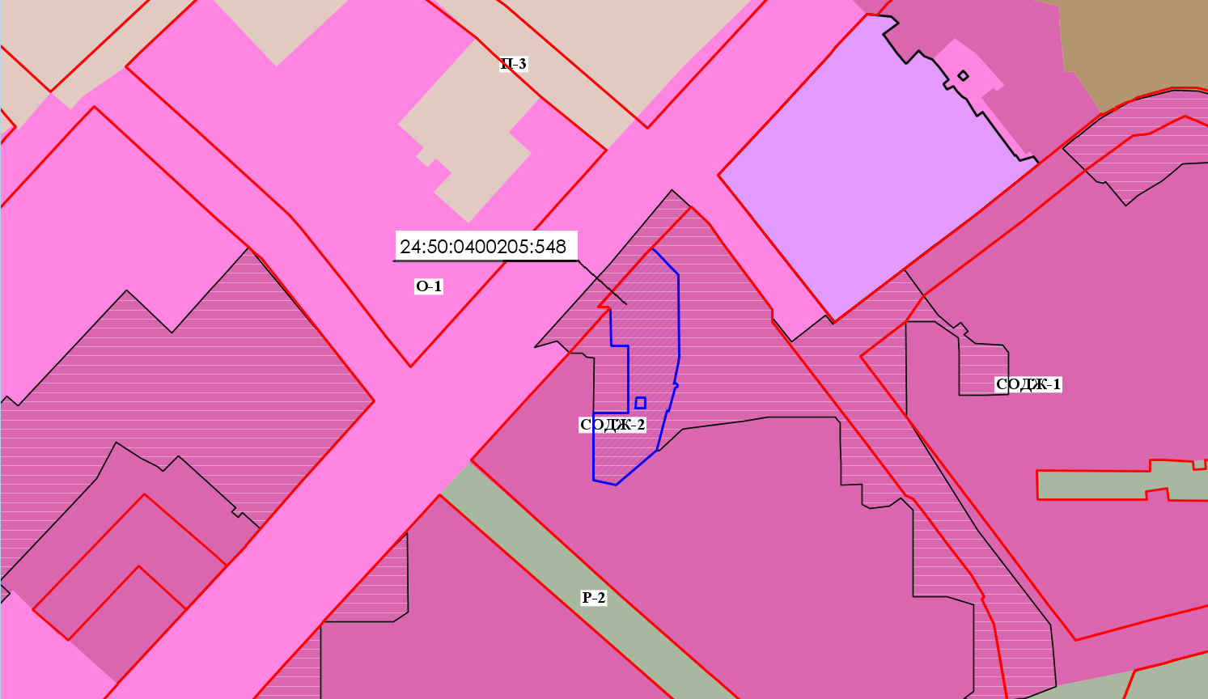

- граница земельного участка с кадастровым номером 24:50:0400205:548

- зона смешанной общественно-деловой и многоэтажной жилой застройки

(СОДЖ-2)

